论文管理系统-任课教师端-开发文档

要求整理：

1. 学生选定课题，即学生选定创建课题的教师
2. 系主任从教师中选择若干人组成答辩组
3. 1份课题对应1份任务书对应1个学生
4. 教师发布课题时同时选择学生
5. 答辩委员会：院长、教学、副院长及各专业负责人或课程组责任教授
6. 答辩委员会设置若干答辩小组
7. 答辩组由3名教师组成，回避自己指导的学生，决定选题是否开题
8. 选题每生一题，教师指导性命题和学生自由选题、独立命题结合
9. 学生选题确定不得更改
10. 选题包含 课题内容、课题来源、课题类型
11. 教师指导不超过8人
12. 教师需要记录4次以上的指导互动
13. 学生毕业设计需要知网检测
14. 答辩前学生需要上交本人和导师签字的纸质检测报告
15. 教师发布课题时候选定学生
16. Form文字等宽
17. 输入对象长度相同
18. 默认输入选择
19. 选定学生切换按钮

2020-6-25

选题模块流程图：

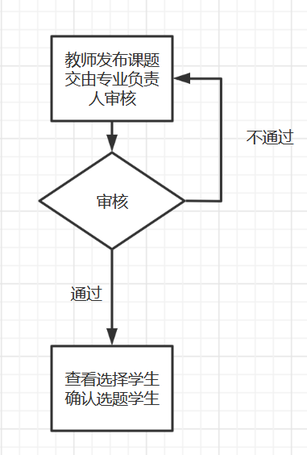

UI设计图：

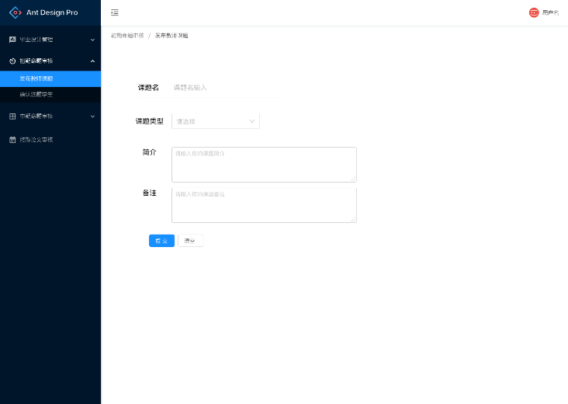

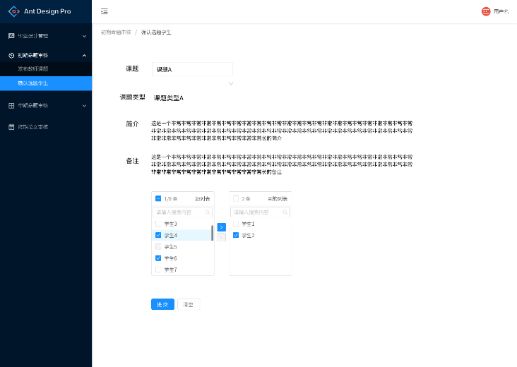

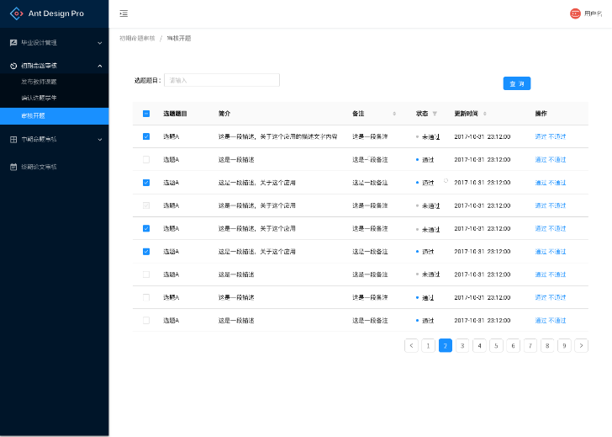

2020-6-26

初期选题审核流程图：

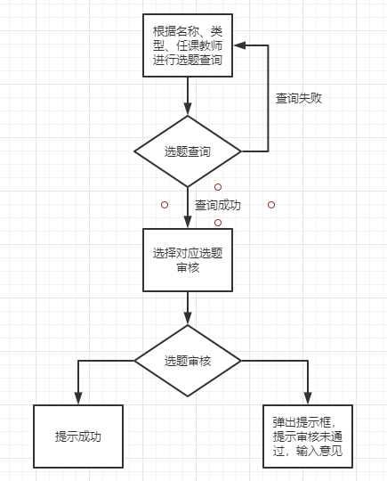

初期模块UI重新设计图

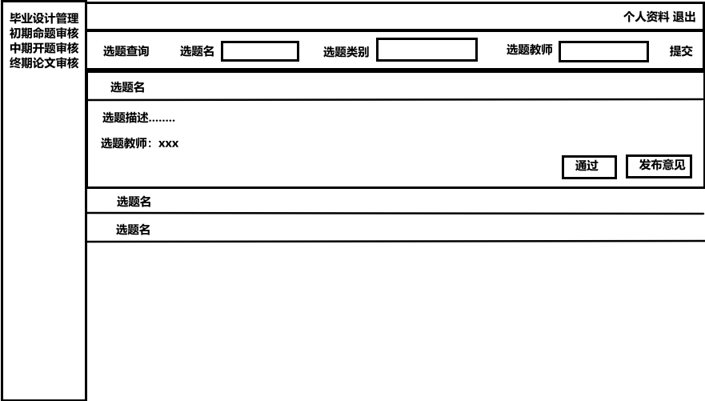

发布课题流程图：

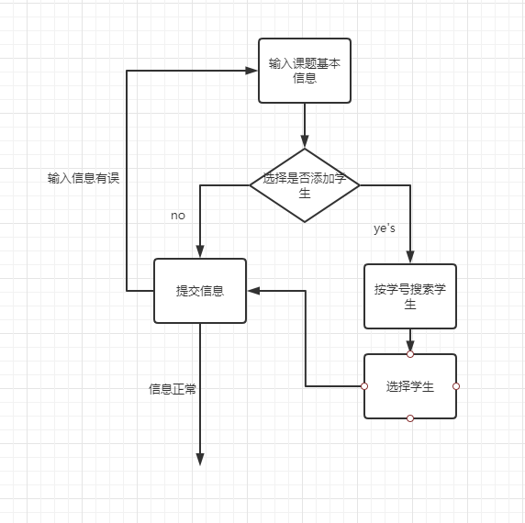

发布课题新UI：

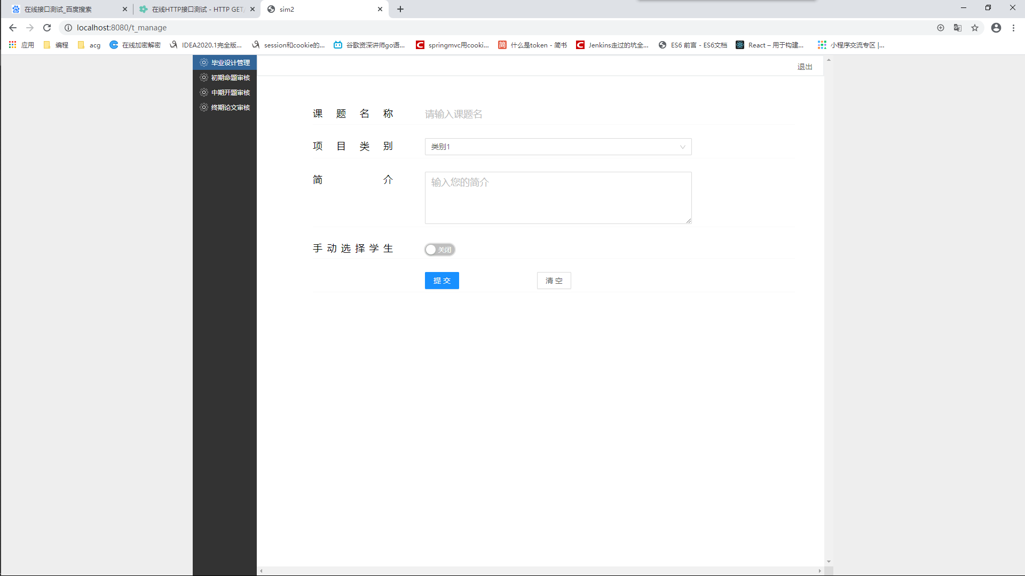

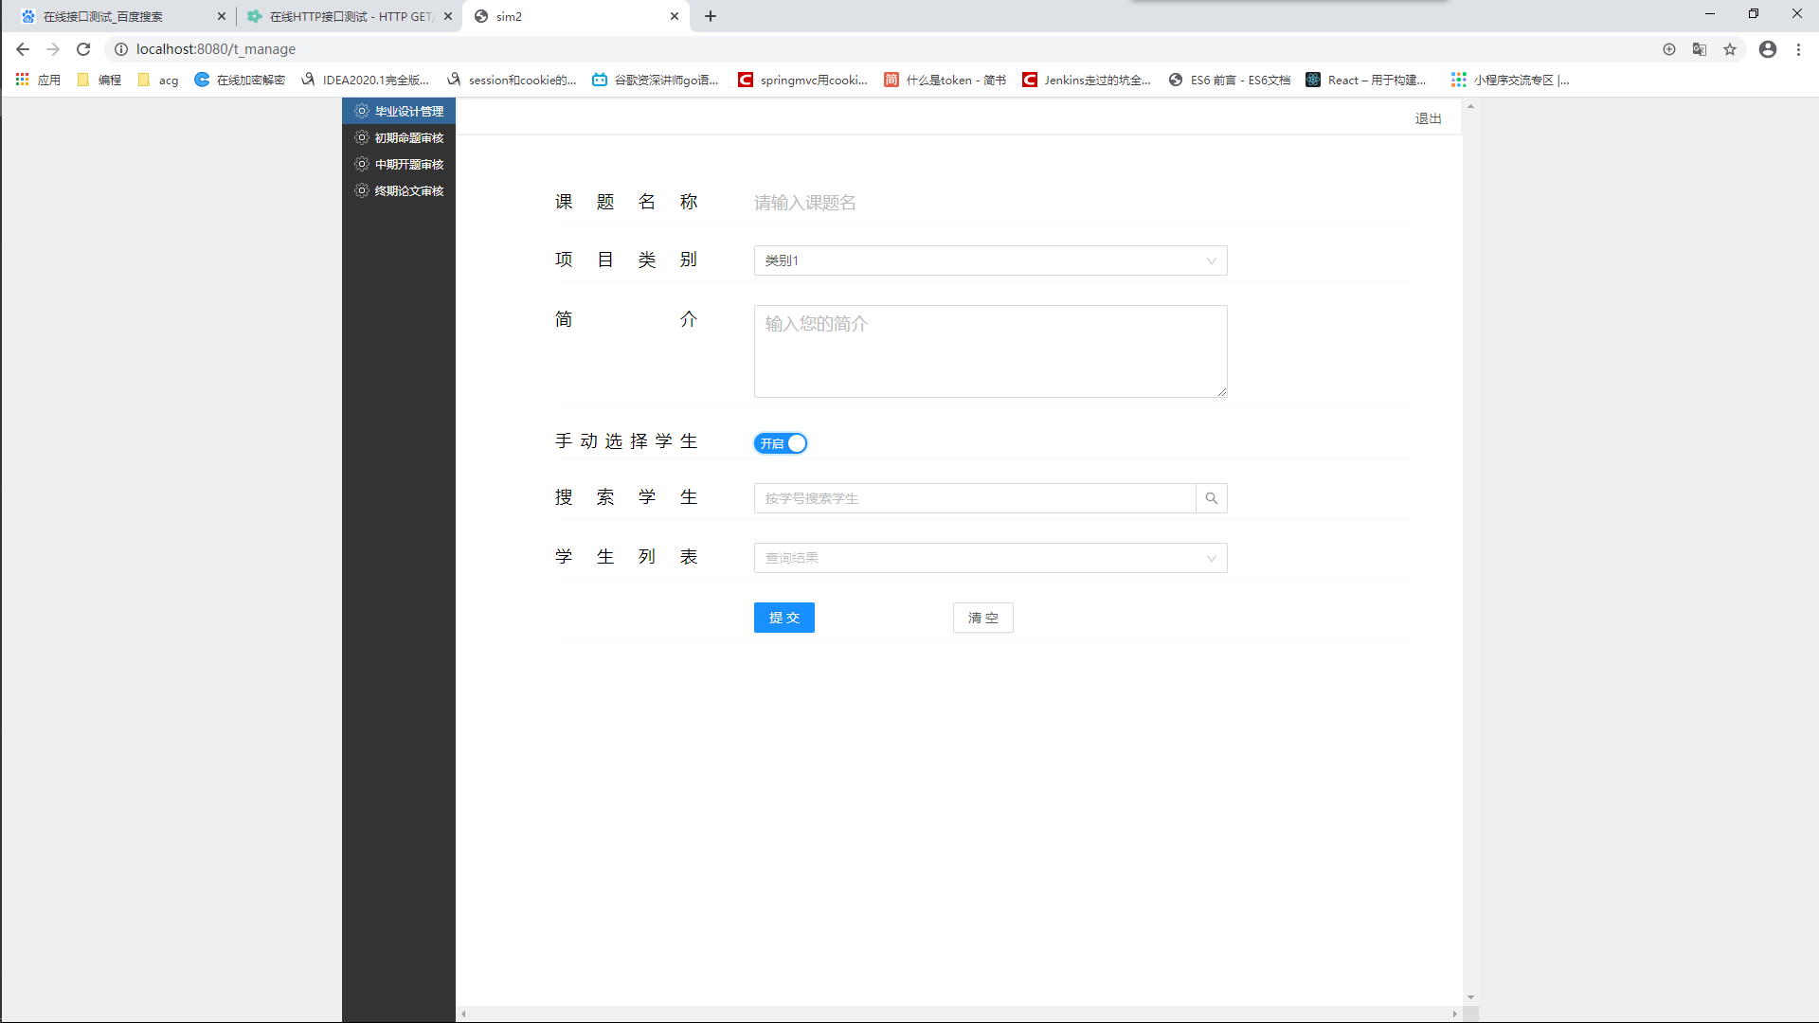

课题列表UI设计：

